附件
2022年健康北京周“云启动”及
“云科普”线上收看二维码

日期 | 二维码 | 日期 | 二维码
7月25日 | 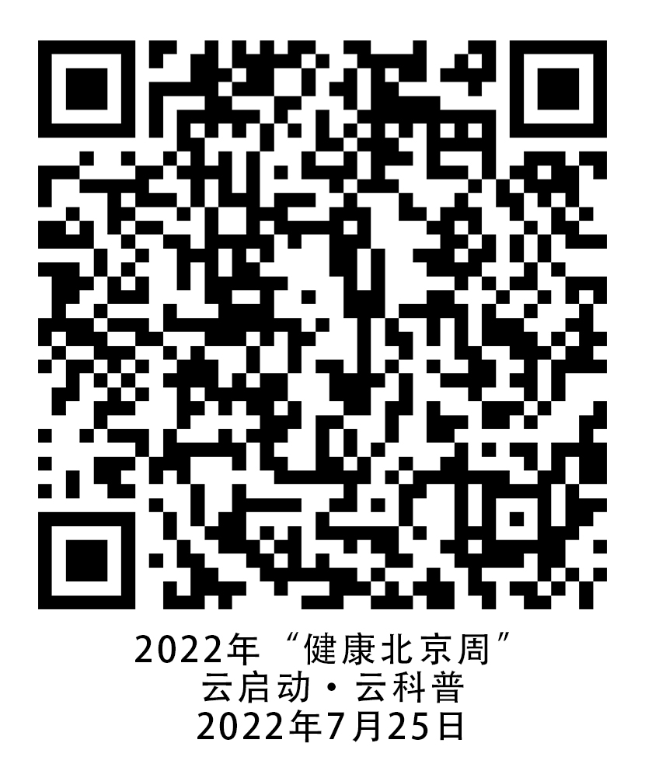 | 7月28日 | 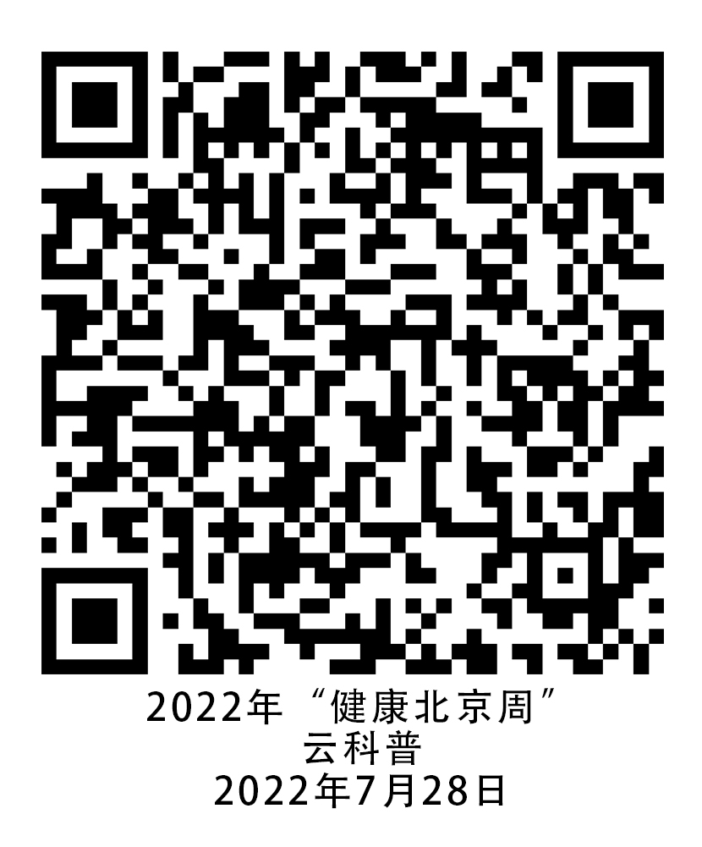
7月26日 | 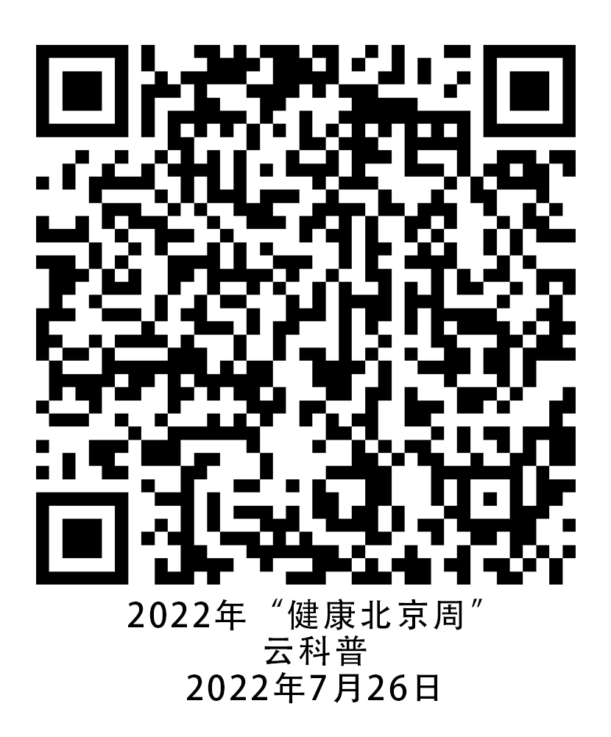 | 7月29日 | 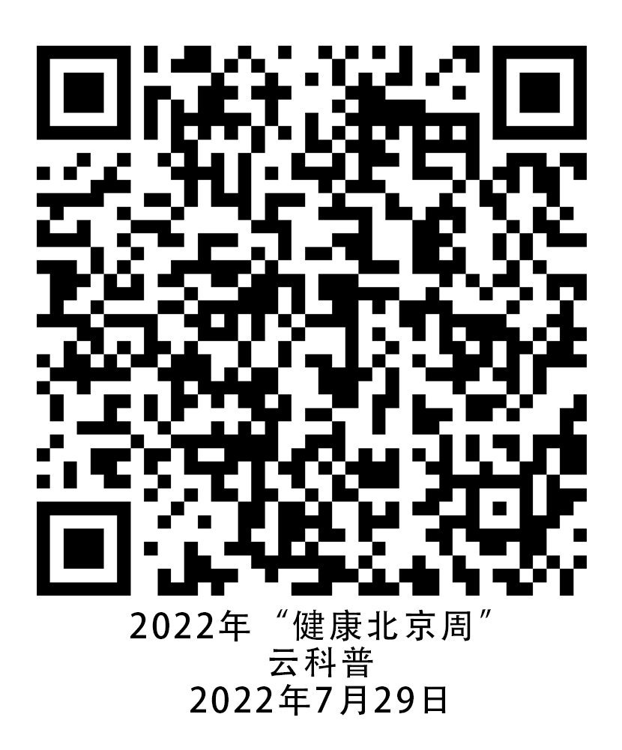
7月27日 | 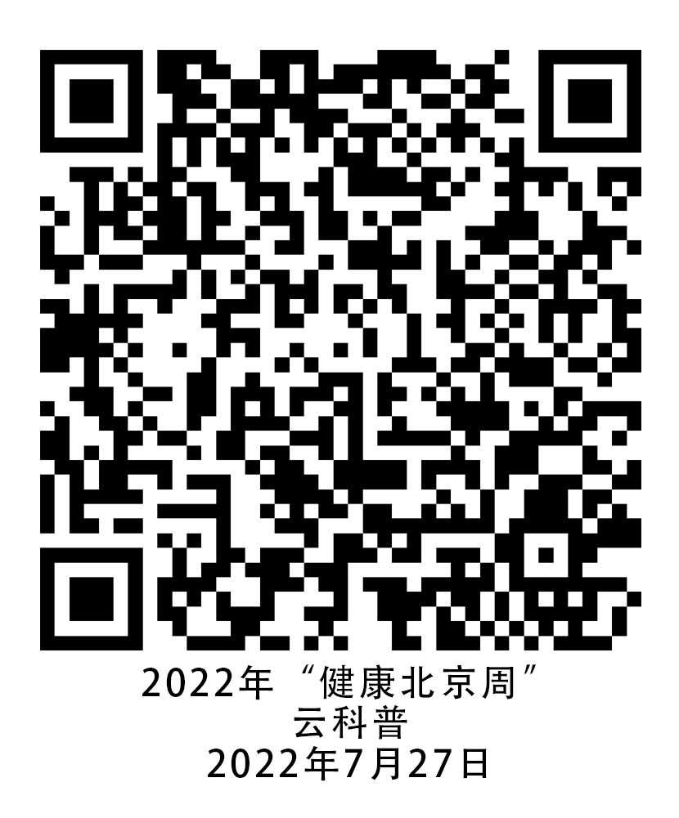 | 7月30日 | 